TRƯỜNG ĐẠI HỌC XÂY DỰNG HÀ NỘI
KHOA CÔNG NGHỆ THÔNG TIN


TIỂU LUẬN
TÌM HIỂU VỀ QUY HOẠCH ĐỘNG TRONG KHOA HỌC MÁY TÍNH
GVHD: PHẠM HỒNG PHONG
LỚP HỌC PHẦN: KHOA HỌC MÁY TÍNH
SVTH: NHÓM 4 – LỚP 66CS1

NGUYỄN MINH HOÀNG: | 0212066
NGUYỄN ĐĂNG ANH: | 0210166
NGUYỄN TÙNG DƯƠNG: | 0212666
PHÓ ĐỨC THÀNH: | 0220466

HÀ NỘI, 2021

MỤC LỤC
LỜI NÓI ĐẦU 1
CHƯƠNG I: LÝ THUYẾT CHUNG VỀ QUY HOẠCH ĐỘNG TRONG KHOA HỌC MÁY TÍNH 2
I. Lịch sử ra đời: 2
II. Quy hoạch động là gì? 2
III. Cách thức hoạt động: 2
IV. Khi nào dùng quy hoạch động? 2
1. Bài toán con chéo nhau 2
2. Bài toán có cấu trúc con tối ưu 3
a) Bài toán xếp ba lô 3
b) Thả trứng 4
c) Bài toán chuỗi/dãy con chung dài nhất 4
d) Tổng phần tử trong tập hợp con 4
e) Số Fibonacci 4
V. Ưu điểm và nhược điểm 4
1. Ưu điểm 4
2. Nhược điểm 4
VI. Phương pháp 4
1. Phương pháp tiếp cận từ trên xuống (top-down) 4
2. Phương pháp tiếp cận từ dưới lên (bottom-up) - Tabulation 5
VII. Các dạng toán quy hoạch động 5
VIII. Quy hoạch động vs Memoization 6
1. Ưu điểm 7
2. Nhược điểm 7
IX. So sánh quy hoạch động và các thuật toán khác 7
1. Với đệ quy 7
2. Với tham lam 7
3. Với chia để trị 8
CHƯƠNG II: MỘT SỐ BÀI TOÁN, THUẬT TOÁN ĐẶC TRƯNG TRONG QUY HOẠCH ĐỘNG 10
I. Bài toán ba lô (Backpack/Knapsack problem) 10
1. Vấn đề 10
2. Tư duy 10
3. Một phương pháp khác tối ưu hơn (Memoization) 13
4. Một phương pháp tối ưu hơn nữa 14
II. Bài toán tính số Fibonacci. 15
1. Vấn đề 15
2. Tư duy 16
3. Các phương pháp giải quyết bài toán 16
a) Phương pháp 1: Dùng đệ quy. 16
b) Phương pháp 2: Dùng quy hoạch động. 17
c) Phương pháp 3: Phiên bản tối ưu của phương pháp 2 về mặt không gian 18
d) Phương pháp 4: Dùng Memoization (top-down) 19
III. Bài toán kinh điển với đồng xu (change of coins): 20
1. Vấn đề 20
2. Tư duy 20
IV. Bài toán tìm dãy con chung lớn nhất/dài nhất (Longest Common Subsequence) 22
1. Cấu trúc con tối ưu 22
2. Có những bài toán con gối nhau 23
3. Một hướng tiếp cận khác cho bài toán 24
V. Bài toán tổng phần tử trong tập hợp con. 26
1. Vấn đề 26
2. Tư duy 27
3. Một phương pháp tối ưu khác. 29
TÀI LIỆU THAM KHẢO 32

LỜI NÓI ĐẦU
Phương pháp quy hoạch động dùng để giải bài toán tối ưu có tính chất đệ quy, tức là việc tìm phương án tối ưu cho bài toán đó có thể đưa về tìm phương án tối ưu của một số hữu hạn các bài toán con. Đối với nhiều thuật toán đệ quy, nguyên lý chia để trị (devide and conquer) thường đóng vai trò chủ đạo trong việc thiết kế thuật toán.
Tuy nhiên, Quy hoạch động cùng các kĩ thuật đi kèm lại tỏ ra vượt trội hoàn toàn trong việc giải những bài toán có cùng tính chất với các phương pháp như Đệ Quy (Recursion), Tham Lam (Greedy) hay Chia để trị (Divide and Conquer) về mặt độ phức tạp về thời gian hay không gian, bộ nhớ.
Nhận thức được tính hiệu quả của phương pháp này, nhóm chúng em đã chọn đề tài “Tìm hiểu về Quy hoạch động trong khoa học máy tính”.
Qua đây, nhóm cũng bày tỏ lòng cảm ơn sâu sắc tới thầy Phạm Hồng Phong đã giảng dạy môn Khoa học máy tính. Thầy là người truyền cảm hứng và dạy cho em những bài học từ kiến thức chuyên ngành. Em xin cảm ơn và chúc thầy sức khoẻ, thành công hơn nữa.

CHƯƠNG I: LÝ THUYẾT CHUNG VỀ QUY HOẠCH ĐỘNG TRONG KHOA HỌC MÁY TÍNH

I. Lịch sử ra đời:
Vào năm 1953 nhà toán học Richard Bellman đã phát minh ra phương pháp quy hoạch động. Ngành này đã được thành lập như là một chủ đề về kỹ nghệ và phân tích hệ thống đã được tổ chức IEEE thừa nhận.

II. Quy hoạch động là gì?
- Quy hoạch động là một cách cách tiếp cận giải quyết vấn đề, trong đó chúng ta tính toán trước và lưu trữ các bài toán con tương tự và đơn giản hơn bài toán gốc để xây dựng giải pháp cho một vấn đề phức tạp. Nó tương tự như đệ quy, trong đó việc tính toán các trường hợp cơ sở, đơn giản cho phép chúng ta xác định - theo suy luận quy nạp - giá trị cuối cùng. Cách tiếp cận từ dưới lên này hoạt động rất hiệu quả khi giá trị mới chỉ phụ thuộc vào các giá trị đã được tính toán trước đó.
- Một thuộc tính quan trọng của một vấn đề được giải quyết bằng quy hoạch động động là nó phải có các bài toán con chồng chéo. Đây là điều phân biệt quy hoạch động với phương pháp chia để trị, khi mà việc lưu trữ các giá trị đơn giản hơn là không cần thiết.
- Khác với chia để trị, quy hoạch động, thay vì gọi đệ quy, sẽ tính trước lời giải của các bài toán con và lưu vào bộ nhớ (thường là một mảng), và sau đó lấy lời giải của bài toán con ở trong mảng đã tính trước để giải bài toán lớn

III. Cách thức hoạt động:
Quy hoạch động hoạt động bằng cách lưu trữ kết quả của các bài toán con để khi cần đến các giải pháp của chúng, chúng có thể được sử dụng và chúng ta không cần phải tính toán lại. Kỹ thuật lưu trữ giá trị của các bài toán con này được gọi là ghi nhớ. Bằng cách lưu các giá trị trong mảng, chúng ta có thể tiết kiệm thời gian tính toán các bài toán con mà chúng ta đã gặp phải.

IV. Khi nào dùng quy hoạch động?
Có một số đặc điểm của bài toán mà bạn có thể nghĩ đến quy hoạch động. Dưới đây là hai tính chất nổi bật nhất trong số chúng. Thường thì một bài toán có đủ cả hai tính chất này, chúng ta có thể dùng quy hoạch động được

1. Bài toán con chéo nhau
- Trong khoa học máy tính, một bài toán được cho là có các bài toán con chồng chéo nếu bài toán có thể được chia thành các bài toán con được sử dụng lại nhiều lần hoặc một thuật toán đệ quy cho bài toán giải quyết lặp đi lặp lại cùng một bài toán con thay vì luôn tạo ra các bài toán con mới.
Ví dụ, bài toán tính dãy Fibonacci có các bài toán con chồng chéo. Bài toán tính số Fibonacci thứ n - F(n) - có thể được chia thành các bài toán con là F(n - 1) và F(n - 2), sau đó cộng cả hai. Bài toán con của phép tính F(n - 1) tự nó có thể được chia nhỏ thành một bài toán con liên quan đến phép tính F(n - 2). Do đó, phép tính F(n - 2) được sử dụng lại, và dãy Fibonacci do đó thể hiện các bài toán con chồng chéo.
Nói về đệ quy, một cách tiếp cận đệ quy “ngây thơ” cho một vấn đề như trên thường không thành công do độ phức tạp theo cấp số nhân. Nếu vấn đề cũng có chung một thuộc tính cấu trúc con tối ưu, thì quy hoach động sẽ tốt hơn trong việc giải quyết vấn đề
- Tương tự như thuật toán chia để trị, quy hoạch động cũng chia bài toán lớn thành các bài toán con nhỏ hơn. Quy hoạch động được sử dụng khi các bài toán con này được gọi đi gọi lại. Phương pháp quy hoạch động sẽ lưu kết quả của bài toán con này, và khi được gọi, nó sẽ không cần phải tính lại, do đó làm giảm thời gian tính toán.
Quan trọng: Quy hoạch động sẽ không thể áp dụng được (hoặc nói đúng hơn là áp dụng cũng không có tác dụng gì) khi các bài toán con không chéo nhau

2. Bài toán có cấu trúc con tối ưu
Một bài toán có các thuộc tính của cấu trúc con tối ưu nếu có thể thu được phương án tối ưu của bài toán đã cho bằng cách sử dụng các lời giải tối ưu của các bài toán con của nó.
Để cho thấy kỹ thuật này mạnh và hiệu quả đến mức nào, dưới đây là một số vấn đề nổi tiếng, phổ biến nhất thường được tiếp cận và giải quyết thông qua quy hoạch động:

a) Bài toán xếp ba lô
Cho một nhóm những đồ vật với giá trị và cân nặng nhất định đã biết, ta nên chọn những gì để mang lại giá trị lợi nhuận tối đa mà không vượt quá giới hạn có sẵn của balo
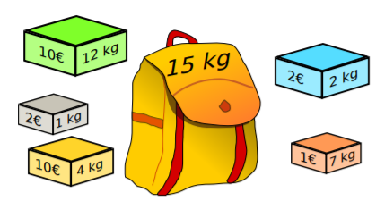

b) Thả trứng
Tìm cách tốt nhất để thả n quả trứng từ một toà nhà có m tầng để tìm ra độ cao nhỏ nhất mà quả trứng vỡ khi chạm đất.

c) Bài toán chuỗi/dãy con chung dài nhất
Cho 2 chuỗi/dãy, tìm chuỗi/dãy chung lớn nhất từ 2 chuỗi/dãy cho trước

d) Tổng phần tử trong tập hợp con
Cho 1 tập hợp A và 1 giá trị n bất kì, liệu có tập hợp con nào của A có tổng các phần tử bằng n không?

e) Số Fibonacci
Bài toán đã được đặt ra và giới thiệu trong đệ quy, nhưng liệu có cách nào tính toán được số Fibonacci tối ưu hơn hay không thì quy hoạch động là câu trả lời

V. Ưu điểm và nhược điểm

1. Ưu điểm
Cải thiện đáng kể về không gian lưu trữ cũng như thời gian tính toán so với hầu hết các phương pháp giải quyết bài toán tối ưu khác

2. Nhược điểm
- Việc tìm hệ thức truy hồi hoặc cách phân tách bài toán không phải dễ
- Bảng lưu trữ đòi hỏi mảng 2 chiều 3 chiều thì khó có thể xử lý kích cỡ dữ liệu lớn. Có những bài toán tối ưu không thể giải bằng quy hoạch động
- Đòi hỏi sự phân tích tổng hợp các yếu tố kĩ lưỡng, dễ xảy ra sai sót

VI. Phương pháp

1. Phương pháp tiếp cận từ trên xuống (top-down)
Trong cách tiếp cận này, chúng ta sẽ cố gắng giải bài toán lớn hơn bằng cách lặp đệ quy để tìm lời giải cho các bài toán con nhỏ hơn. Bất cứ khi nào chúng ta giải quyết một vấn đề con, chúng ta sẽ lưu kết quả của nó vào bộ nhớ để không phải giải quyết nó lặp đi lặp lại nếu nó được gọi nhiều lần. Thay vào đó, chúng ta chỉ cần trả về kết quả đã được lưu. Kỹ thuật lưu trữ kết quả của các bài toán con đã được giải quyết này được gọi là kỹ thuật ghi nhớ.

2. Phương pháp tiếp cận từ dưới lên (bottom-up) - Tabulation
Lập bảng ngược lại với cách tiếp cận từ trên xuống và không sử dụng đệ quy. Trong cách tiếp cận này, chúng ta giải quyết vấn đề “từ dưới lên” (tức là bằng cách giải quyết tất cả các vấn đề con liên quan trước). Điều này thường được thực hiện bằng cách điền vào một bảng với N chiều. Dựa trên kết quả trong bảng, giải pháp cho vấn đề ban đầu sẽ được tính toán.
Lập bảng trái ngược với kỹ thuật ghi nhớ, vì trong kỹ thuật ghi nhớ, chúng ta sẽ giải quyết vấn đề và duy trì một bản đồ các vấn đề con đã được giải quyết. Nói cách khác, trong kỹ thuật ghi nhớ, chúng ta thực hiện từ trên xuống theo nghĩa là chúng ta giải quyết vấn đề trên cùng trước (thường lặp lại xuống để giải quyết các vấn đề phụ).
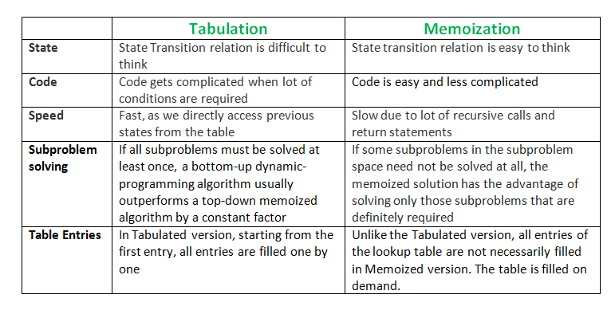
So sánh các khía cạnh khác nhau giữa Tabulation và Memoization

VII. Các dạng toán quy hoạch động
Phần lớn các bài toán quy hoạch động có thể chia làm hai loại: bài toán cần quy hoạch động để tối ưu và bài toán quy tổ hợp.
- Bài toán tối ưu là bài toán tìm kiếm lời giải tốt nhất trong tất cả các lời giải khả thi. Bài toán tối ưu hóa có thể được chia thành hai loại tùy thuộc vào việc các biến là liên tục hay rời rạc. Bài toán tối ưu hóa với các biến rời rạc còn được gọi là một tối ưu hóa tổ hợp. Trong một bài toán tối ưu hóa tổ hợp, chúng ta tìm kiếm một đối tượng như là một số nguyên, hoán vị hay đồ thị từ một tập hợp hữu hạn (hoặc có thể là vô hạn đếm được).

VIII. Quy hoạch động vs Memoization
Có một kỹ thuật khác gọi là "memoization" cũng có cách tiếp cận tương tự với quy hoạch động. Cả quy hoạch động và memoization đều dùng để tối ưu các vòng lặp mà có tính toán tượng tự nhau, trong đó kết quả của phép tính lớn hơn sẽ cần được tính toán dựa vào kết quả của phép tính nhỏ hơn. Memoization thường được sử dụng trong các phép tính đệ quy khi mà một tính toán bị lặp đi lặp lại nhiều lần. Nó sẽ lưu một bảng các giá trị tính được, mỗi khi có tính toán cần thực hiện, chúng ta sẽ tra bảng đó trước. Nếu bảng đã có kết quả rồi, chúng ta chỉ cần lấy ra là xong, nếu chưa, chúng ta sẽ tính toán như thường và tiếp tục lưu vào bảng.
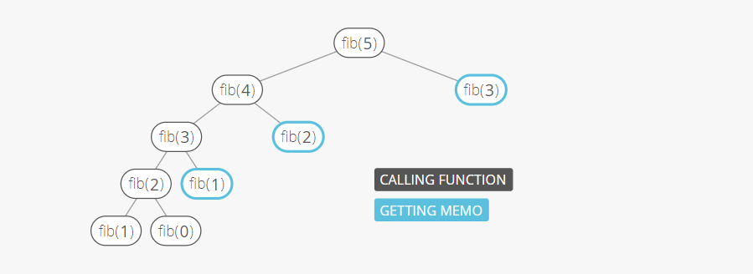
Sơ đồ miêu tả cách hoạt động của Memoization với bài toán tìm dãy Fibonacci

Memoization không phải là một thuật toán theo đúng nghĩa, nó là một kỹ thuật được sử dụng trong lập trình thì đúng hơn.
Sự khác biệt chủ yếu là quy hoạch động sẽ thực hiện việc tính toán theo một thứ tự định trước, trong khi memoization duyệt theo chiều sâu. Quy hoạch động không bao giờ tính toán một bài toán con hai lần, tương đối giống với các phép tính đệ quy với memoization. Tuy nhiên memoization thì không bao giờ tính toán những phép tính thừa trong khi quy hoạch động sẽ cần tất cả mọi bài toán con. Đây là một phương pháp khá hay, nó chỉ tính toán những gì cần thiết và lưu kết quả này lại để sau này dùng lại khi nào được gọi mà không cần tính toán nữa.
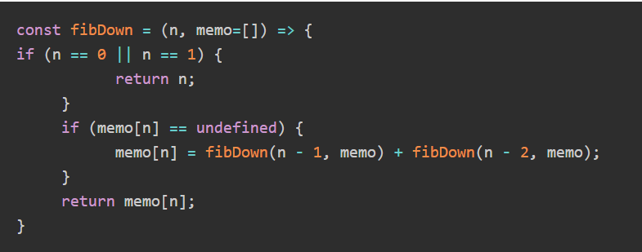
Lập trình dùng Memoization với dãy Fibonacci

Dưới đây là một số ưu, nhược điểm của memoization khi so sánh với quy hoạch động:

1. Ưu điểm
- Dễ code hơn
- Không yêu cầu thứ tự thực hiện tính toán
- Chỉ tính toán những gì cần thiết

2. Nhược điểm
- Chỉ có một kiểu duyệt duy nhất
- Thường chậm hơn quy hoạch động.

IX. So sánh quy hoạch động và các thuật toán khác

1. Với đệ quy
Quy hoạch động hầu hết được áp dụng cho các thuật toán đệ quy. Đây không phải là sự ngẫu nhiên, hầu hết các bài toán tối ưu hóa đều yêu cầu đệ quy và quy hoạch động được sử dụng để tối ưu hóa.
Nhưng không phải bài toán nào sử dụng đệ quy cũng có thể sử dụng quy hoạch động. Trừ khi có sự xuất hiện của các bài toán con chồng chéo như trong bài toán dãy fibonacci, một phép đệ quy chỉ có thể đạt được giải pháp bằng cách sử dụng thuật toán chia để trị. Đó là lý do tại sao một thuật toán đệ quy như Merge Sort không thể sử dụng quy hoạch động, bởi vì các bài toán con không chồng chéo nhau.

2. Với tham lam
Thuật toán tham lam tương tự như quy hoạch động theo nghĩa cả hai đều là công cụ để tối ưu hóa.
Tuy nhiên, các thuật toán tham lam tìm kiếm các giải pháp tối ưu cục bộ hay nói cách khác, một sự lựa chọn tham lam, với hy vọng tìm ra giải pháp tối ưu toàn cục. Do đó, các thuật toán tham lam có thể đưa ra một dự đoán có vẻ tối ưu vào thời điểm đó nhưng lại trở nên tốn kém và không đảm bảo mức tối ưu toàn cục.
Mặt khác, quy hoạch động tìm ra giải pháp tối ưu cho các bài toán con và sau đó đưa ra lựa chọn sáng suốt để kết hợp các kết quả của các bài toán con đó để tìm ra giải pháp tối ưu nhất.
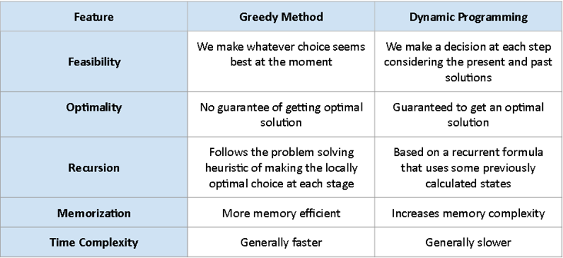

3. Với chia để trị
Giống với chia để trị, quy hoạch động cũng chia bài toán ra làm các bài toán con nhỏ hơn và nhỏ hơn. Nhưng với quy hoạch động, những bài toán con này không được giải một cách độc lập
Trái ngược với thuật toán chia để trị - khi mà các cách giải của bài toán con được ghép lại để thành một phương pháp giải toàn cục, nghĩa là vấn đề gốc – trong quy hoạch động, những bài toán con này không được giải một cách độc lập mà phương pháp sẽ dùng kết quả của những bài toán con nhỏ hơn và sau đó cố gắng tìm cách tối ưu hoá bài toán con lớn hơn. Quy hoạch động dùng Memoization để ghi nhớ kết quả của những bài toán con đã được giải.
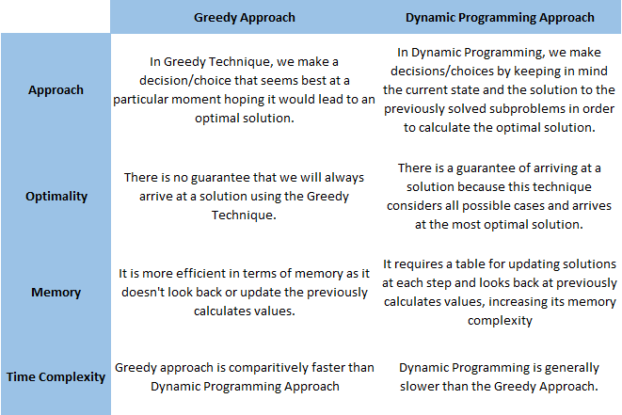
So sánh về hướng tiếp cận, độ tối ưu, bộ nhớ và độ phức tạp thời gian giữa 2 phương pháp

CHƯƠNG II: MỘT SỐ BÀI TOÁN, THUẬT TOÁN ĐẶC TRƯNG TRONG QUY HOẠCH ĐỘNG

I. Bài toán ba lô (Backpack/Knapsack problem)

1. Vấn đề
Bài toán balo có thể được phát biểu như sau: Cho một bộ gồm một số đồ vật khác nhau, mỗi đồ vật có giá trị và khối lượng riêng biệt, hãy xác định xem bạn nên chọn những món đồ nào để tối đa hóa giá trị của các món đồ mà không vượt quá sức chứa của ba lô. Tất nhiên có thể chọn một món đồ nhiều lần.

2. Tư duy
Cụ thể, hãy tưởng tượng chúng ta có một tập hợp các đồ vật có giá trị và cân nặng sau đây và một cái ba lô.
Giả sử bạn có 5 đồ vật:
 | Đồ vật 1 | Đồ vật 2 | Đồ vật 3 | Đồ vật 4 | Đồ vật 5
Giá trị | 5$ | 10$ | 3$ | 2$ | 3$
Khối lượng | 4kg | 8kg | 3kg | 5kg | 2kg

Nếu giới hạn trọng lượng ba lô của bạn là 10 kg, giải pháp tối ưu là gì? Những món đồ nào bạn nên mang theo bên mình?
Trong trường hợp này thì giải pháp đã rõ ràng, nhận được giá trị là 13$ trong khi đáp ứng chính xác giới hạn trọng lượng, cũng như đạt được giá trị tối đa có thể mà không vi phạm sự ràng buộc của vấn đề bài toán.
Tuy nhiên, đánh giá tất cả các khả năng nói chung là không thực tế, vì vậy chúng ta muốn biết liệu có cách nào tốt hơn để tiếp cận vấn đề này hay không. Thực tế là có, và chúng ta sẽ xem một thuật toán trong phần tiếp theo.
Vấn đề này có thể được giải quyết bằng cách sử dụng đệ quy đơn giản và một mảng hai chiều.
Để bắt đầu, chúng ta nên tìm một cách biểu diễn thuận tiện cho vấn đề của chúng ta và xác định nó một cách cẩn thận. Có thể nói rằng chúng ta có một bộ gồm n món, mỗi món có giá trị v và trọng lượng w, và chiếc túi của chúng ta có tổng trọng lượng giới hạn là W.
Bây giờ chúng ta xây dựng một bảng n × W:
 | 0 | 1 | 2 | 3 | … | … | … | w-1 | w
0
1
2
…
n-1
n

Mỗi ô trong bảng có giá trị t[i,j], với i đại diện cho cột thứ i và j đại diện cho cột thứ j. Vậy t[i,j] là giá trị tối đa mà chúng ta có được sau khi kết hợp bất kì bộ i món đầu tiên của danh sách mà không vượt quá cân nặng j nhất định.
Bằng cách nói này ta dễ dàng xác định được công thức đệ quy cho bảng trên như sau:
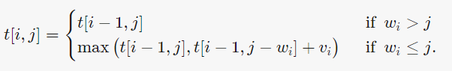
Chúng ta sẽ giải thích đệ quy này.
Giả sử ta có giá trị t[i-1, j] nhất định trong bảng trên là giá trị tối đa có thể đạt được sau khi kết hợp i-1 món đồ đầu tiên trong danh sách và tổng khối lượng của mỗi món đồ không vượt quá giá trị j. Nếu ta có thể thực hiện điều này thì rõ ràng là chúng ta cũng có thể làm tương tự với i đồ vật đầu tiên.
Từ đó chúng ta có trường hợp đầu tiên của phép đệ quy:
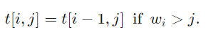
Vậy thì trường hợp thứ 2 hoạt động như thế nào?
Với w_{i} $≤$ j, ta có thể nói t[i, j] = t[i-1, j-w_{i}] vì nếu chúng ta có thể lấy được giá trị t[i-1, j-w_{i}] nhất định sau khi dùng i-1 đồ vật trong danh sách, chúng ta cũng có thể thêm đồ vật thứ i vào trong ba lô mà thoả mãn không vượt quá giới hạn trọng lượng j hiện tại, bởi vì trước khi thêm vào đồ vật thứ i, trọng lượng hiện tại là j - w_{i}, nên nếu thêm vào đồ vật thứ i thì trọng lượng lúc đó sẽ trờ thành j - w_{i} + w_{i} = j, nên ta giữ nguyên được khối lượng tương đương với khối lượng tối đa và giá trị mới nhận được sẽ là t[i-1, j-w_{i}], cộng thêm giá trị v_{i}.
Khi đó t[i, j] trở thành t[i-1, j-w_{i}] + v_{i}. Tuy nhiên, không phải lúc nào đây cũng là giải pháp tốt nhất. Nếu giá trị t[i-1, j] lớn hơn, chúng ta sẽ dùng giá trị này thay cho giá trị t[i-1, j-w_{i}]. Nhắc lại là t[i, j] chỉ tính giá trị lớn nhất, nên chúng ta cũng phải chọn trường hợp tốt nhất.
Khi đó dùng hàm max. Để tìm giá trị lớn nhất có thể, chúng ta chỉ cần lấy t [n, W] = (tức là giá trị lớn nhất có thể đạt qua việc sử dụng n món trong danh sách của chúng ta trong khi tổng trọng lượng nhỏ hơn sức chứa W của ba lô).
Độ phức tạp của bài toán: Để giải bài toán này ta dùng đến ma trận có kích cỡ W*n (cao n dài W) và thuật toán này đi qua mỗi ô một lần, nên độ phức tạp là O(n*W)
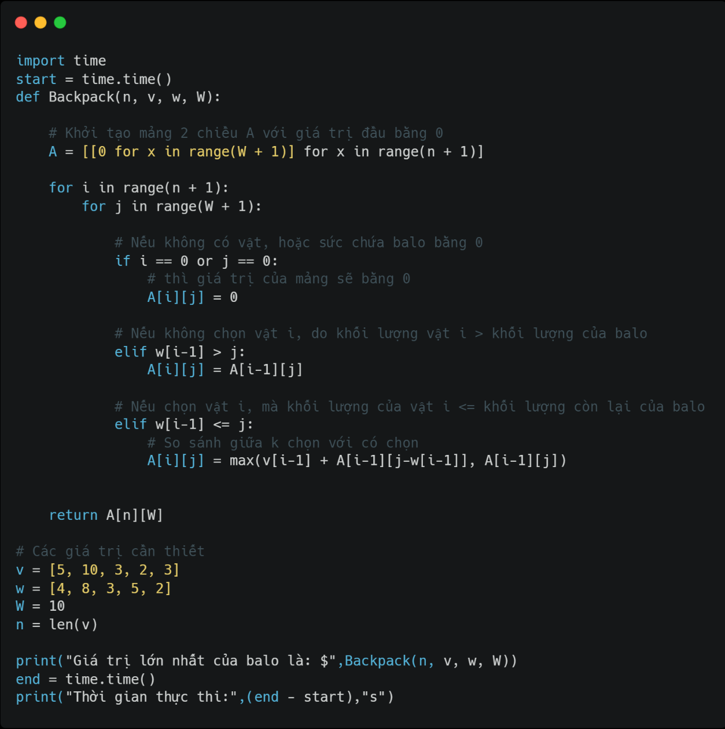
Thuật toán cho bài toán ba lô – đóng góp bởi Nguyễn Minh Hoàng – Phó Đức Thành
Với output:
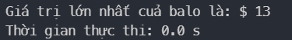

3. Một phương pháp khác tối ưu hơn (Memoization)
Phương pháp này sử dụng kĩ thuật Memoization (một phần mở rộng của cách tiếp cận đệ quy). Phương pháp này về cơ bản là một phần mở rộng của phương pháp đệ quy để chúng ta có thể khắc phục được vấn đề tính toán các trường hợp dư thừa và do đó độ phức tạp tăng lên. Chúng ta có thể giải quyết vấn đề này bằng cách đơn giản tạo một mảng 2-D có thể lưu trữ một trạng thái cụ thể (n, w) nếu chúng ta nhận được nó lần đầu tiên. Bây giờ nếu chúng ta gặp lại cùng một trạng thái (n, w) thay vì tính toán nó theo cấp số nhân phức tạp, chúng ta có thể trả về trực tiếp kết quả của nó được lưu trữ trong bảng trong thời gian không đổi. Phương pháp này mang lại lợi thế hơn so với phương pháp đệ quy trong khía cạnh này.
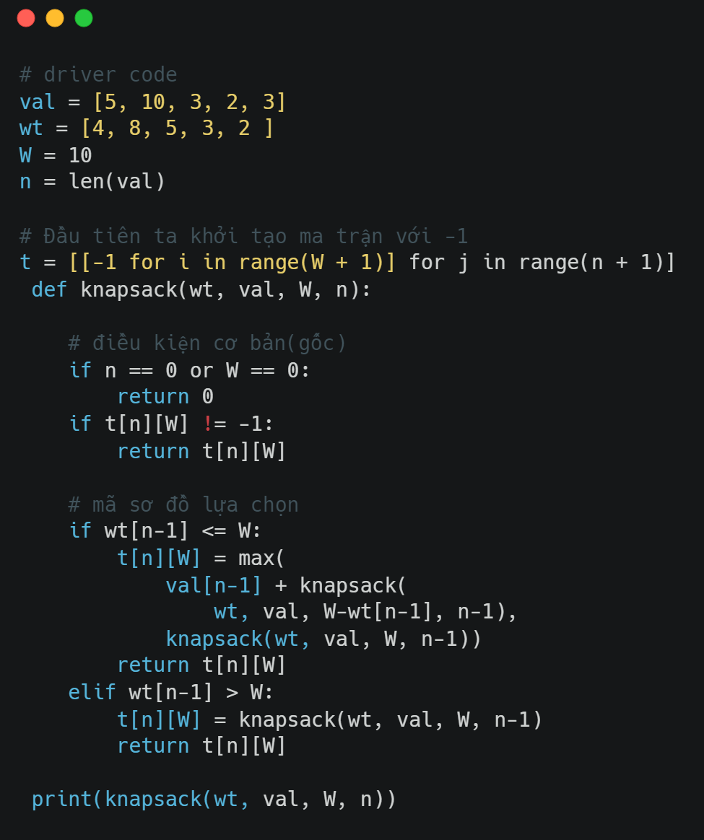
Dùng kĩ thuật memoization – đóng góp bởi Nguyễn Minh Hoàng
Với output:
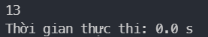
Đánh giá độ phức tạp:
- Độ phức tạp thời gian: O (N * W). Vì tính toán dư thừa của các trạng thái được tránh
- Không gian phụ: O (N*W). Sử dụng cấu trúc dữ liệu mảng 2D để lưu trữ các trạng thái trung gian

4. Một phương pháp tối ưu hơn nữa
Vẫn sử dụng phương pháp quy hoạch động, nhưng với độ phức tạp về mặt không gian được tối ưu hóa hơn nữa.
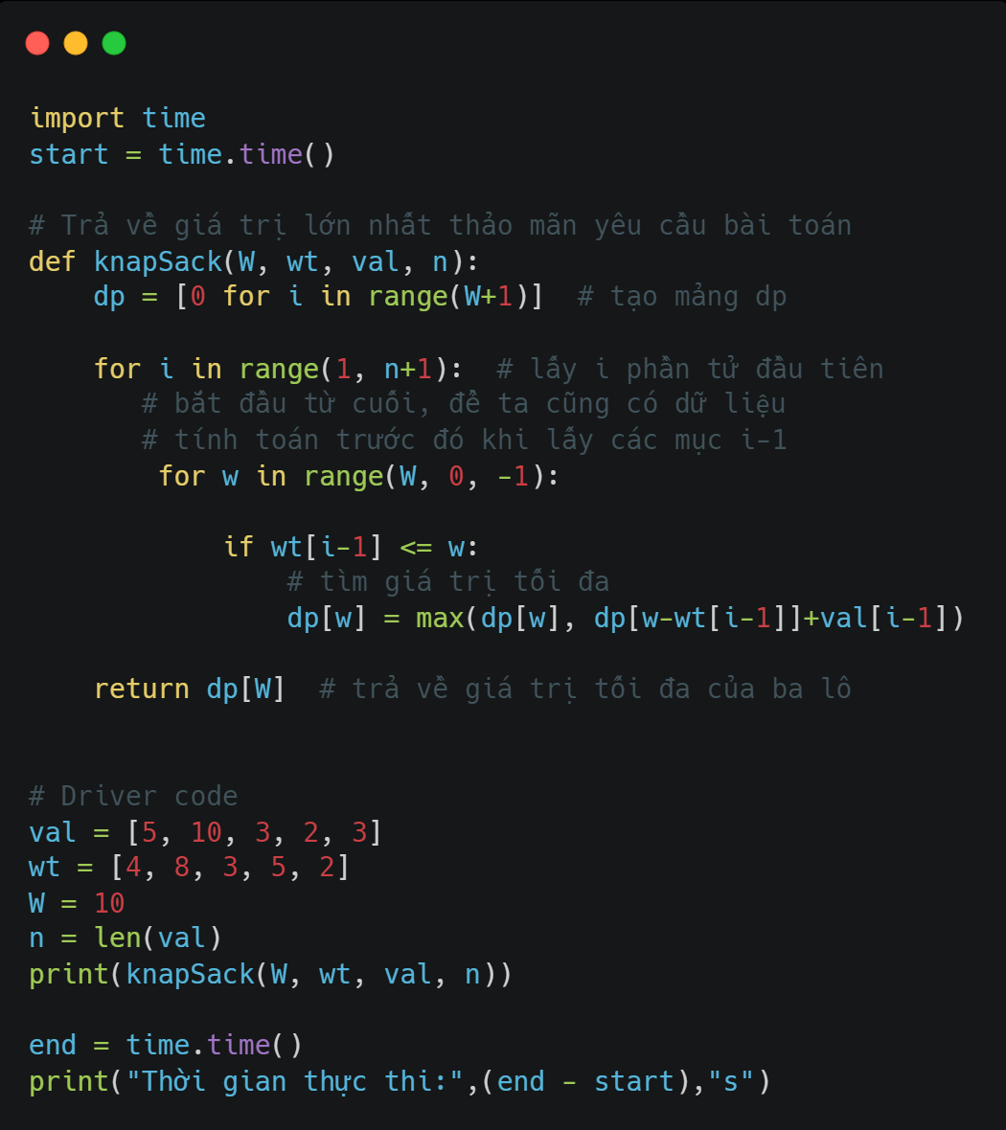
Thuật toán tối ưu hoá tiếp theo – đóng góp bởi Nguyễn Minh Hoàng
Với output
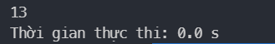
Đánh giá độ phức tạp:
- Độ phức tạp thời gian: O (N * W). Vì tránh được các tính toán dư thừa về trạng thái
- Không gian phụ: O (W). Vì chúng ta đang sử dụng mảng 1-D thay vì mảng 2-D.

II. Bài toán tính số Fibonacci.

1. Vấn đề
Các số Fibonacci là các số trong dãy số nguyên sau đây.
0, 1, 1, 2, 3, 5, 8, 13, 21, 34, 55, 89, 144, …….
Theo thuật ngữ toán học, dãy Fn của các số Fibonacci được xác định bằng quan hệ lặp lại sau:
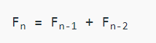
Với giá trị gốc là
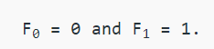
Vấn đề mà bài toán đưa ra có thể được phát biểu như sau: Cho số n, hãy in ra số Fibonacci thứ n (n^{th} Fibonacci number)
Ví dụ:
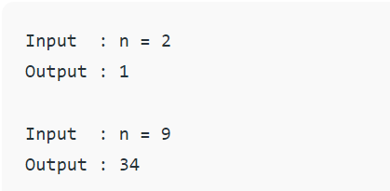

2. Tư duy
Viết một hàm int fib (int n) trả về F_{n}. Ví dụ: nếu n = 0, thì fib () sẽ trả về 0. Nếu n = 1, thì nó sẽ trả về 1. Với n > 1, nó sẽ trả về F_{n-1} + F_{n-2}

3. Các phương pháp giải quyết bài toán
Sau đây là các phương pháp để giái quyết bài toán này

a) Phương pháp 1: Dùng đệ quy.
Phương pháp đơn giản nhất có thể nghĩ đến là sử dụng đệ quy, với quan hệ các phép toán được nhắc tới ở định nghĩa bài toán
Thuật toán sau dùng đệ quy để tính số Fibonacci thứ 9 (n=9)
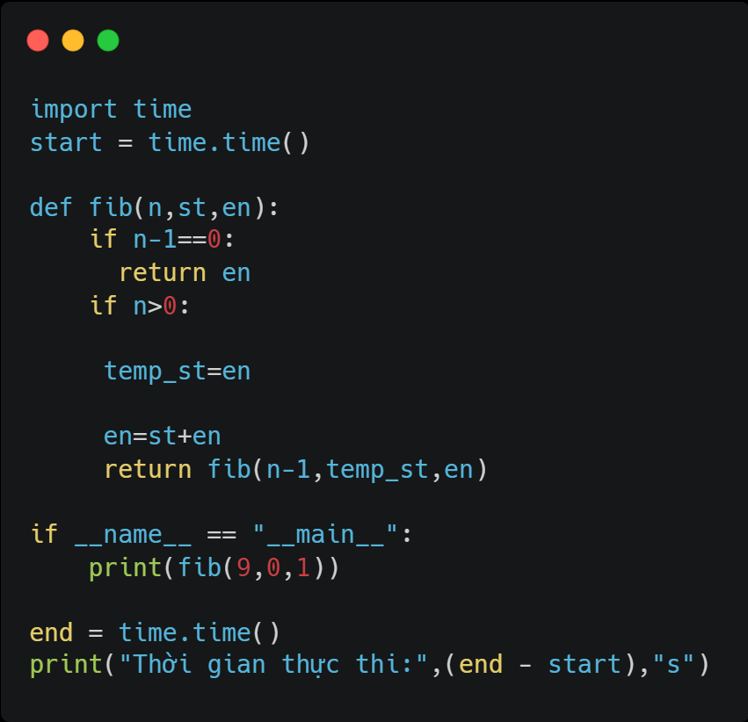
Thuật toán đệ quy để giải bài toán – đóng góp bởi Nguyễn Minh Hoàng
Với output: 34
Đánh giá độ phức tạp:
- Độ phức tạp thời gian: O(n)
- Không gian phụ: O(n)
Mạch cây cho phương pháp
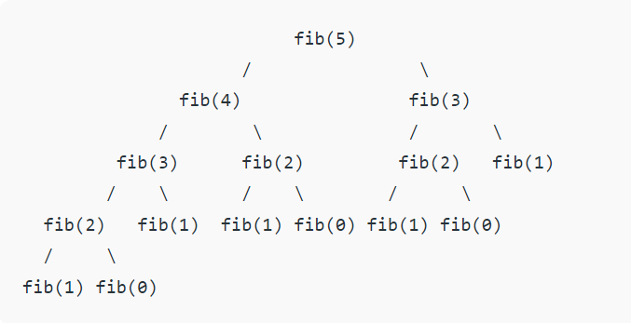
Dễ thấy chúng ta dùng lại 2 giá trị fib(2) và fib(3) nhiều lần, mà mỗi lần dùng thì lại phải tính, điều này làm tăng độ phức tạp của thuật toán, dẫn chúng ta đến giải pháp tiếp theo

b) Phương pháp 2: Dùng quy hoạch động.
Chúng ta có thể tránh công việc lặp lại được thực hiện trong phương pháp 1 bằng cách lưu trữ các số Fibonacci được tính.
Thuật toán sẽ in ra số Fibonacci thứ 9 (n=9)
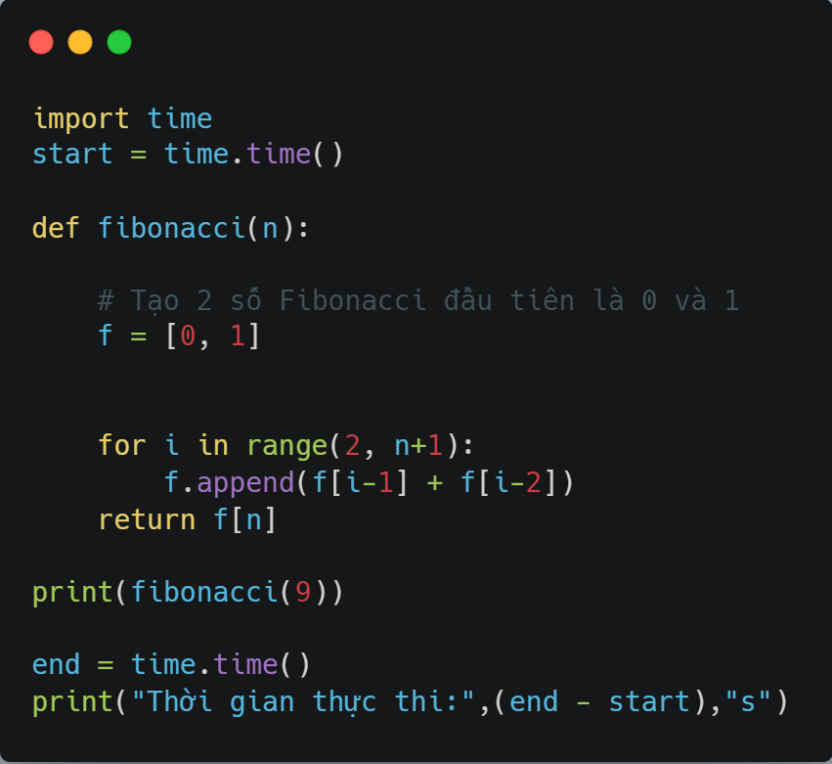
Dùng quy hoạch động để giải quyết bài toán – đóng góp bởi Nguyễn Minh Hoàng
Với output: 34

c) Phương pháp 3: Phiên bản tối ưu của phương pháp 2 về mặt không gian
Chúng ta có thể tối ưu hóa không gian được sử dụng trong phương pháp 2 bằng cách chỉ lưu trữ hai số trước đó vì đó là tất cả những gì chúng ta cần để có được số Fibonacci tiếp theo trong chuỗi.
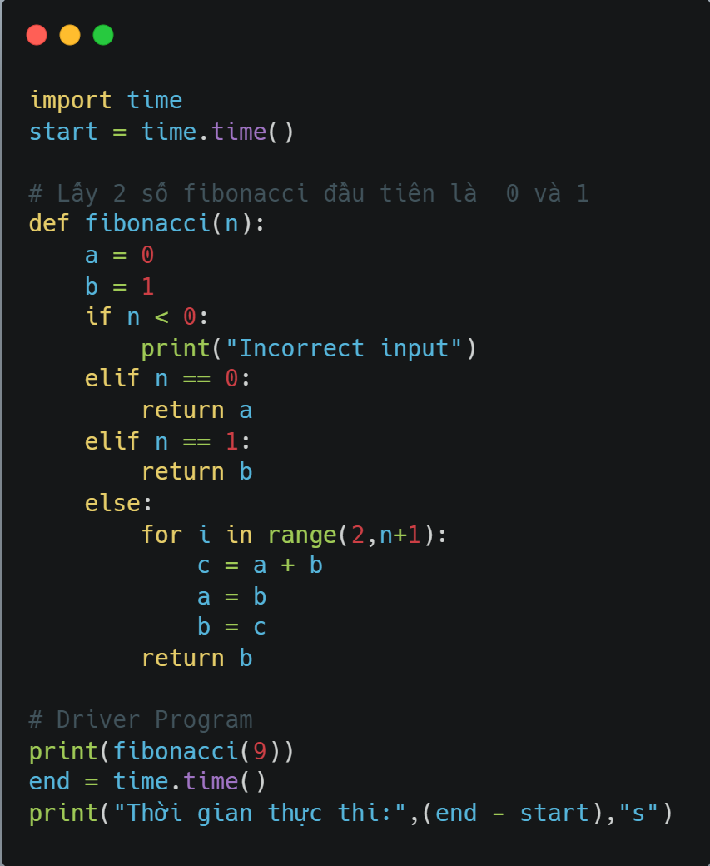
Phiên bản tối ưu hoá về mặt không gian của phương pháp 2 – đóng góp bởi Nguyễn Minh Hoàng

d) Phương pháp 4: Dùng Memoization (top-down)
Chúng ta có thể tránh công việc lặp lại được thực hiện trong phương pháp 1 bằng cách lưu trữ các số Fibonacci được tính. Chúng ta chỉ cần lưu trữ tất cả các giá trị trong một mảng.
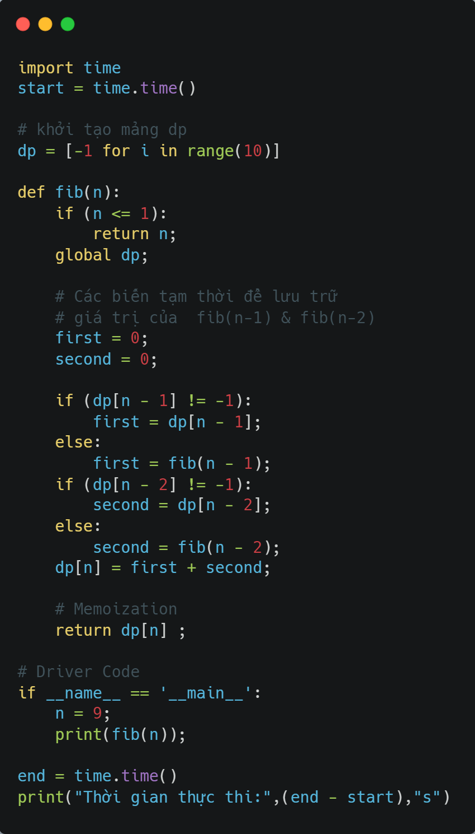
Dùng Memoization để giải quyết bài toán – đóng góp bởi Nguyễn Minh Hoàng
Chương trình cần in ra số Fibonacci thứ 9, và cho output là: 34

III. Bài toán kinh điển với đồng xu (change of coins):
Đây là một ví dụ rất kinh điển khi nhắc tới quy hoạch động. Có thể có nhiều cách phát biểu khác nhau nhưng về cơ bản, nội dung của nó sẽ tương tự như sau.

1. Vấn đề
Giả sử chúng ta có n đồng xu nặng lần lượt là v₁, v₂, …. v_{n}, và bài toán đặt ra là tìm số lượng đồng xu nhỏ nhất để tổng khối lượng của chúng là một giá trị V. Tất nhiên, số lượng đồng xu là không giới hạn.

2. Tư duy
Khía cạnh quan trọng nhất của bài toán này làm chúng ta nghĩ đến hướng giải quyết thông qua quy hoạch động là nó có thể được chia thành các bài toán con nhỏ hơn, làm bài toán đơn giản hơn.
Cấu trúc con tối ưu:
- Các giải pháp không chứa đồng xu thứ m (hay Sm).
- Các giải pháp chứa ít nhất một Sm. Gọi count (S [], m, n) là hàm đếm số giải pháp, sau đó nó có thể được viết dưới dạng tổng của count (S [], m-1, n) và count (S [], m, n-Sm).
Do đó, bài toán có thuộc tính cấu trúc con tối ưu vì bài toán có thể được giải quyết bằng cách sử dụng các giải pháp cho các bài toán con.
Gọi F(n) đại diện cho số lượng xu tối thiểu cần thiết để đạt giá trị tổng khối lượng V. Ta tưởng tượng F(n) như 1 cột (tháp) xu. Vậy đồng xu ở trên cùng là gì? Nó có thể là bất kì đồng xu có khối lượng v₁, v₂, …, vn. Nếu nó là v₁, thì tổng khối lượng các đồng xu còn lại trong tháp xu là V-v₁. Nếu nó là v₂, thì tổng khối lượng các đồng xu còn lại trong tháp xu là V-v₂, và cứ thế mãi cho đến v_{n}
Vậy thì trường hợp nào là đáp án? Chúng ta chưa thể biết được, nhưng chắc chắn ta cần xét xem trường hợp nào cần dùng ít số lượng đồng xu nhất
Vậy nên, bài toán đã được đơn giản hoá thành tìm F(V) để:
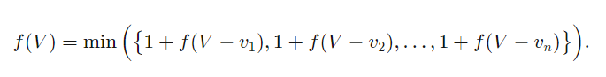
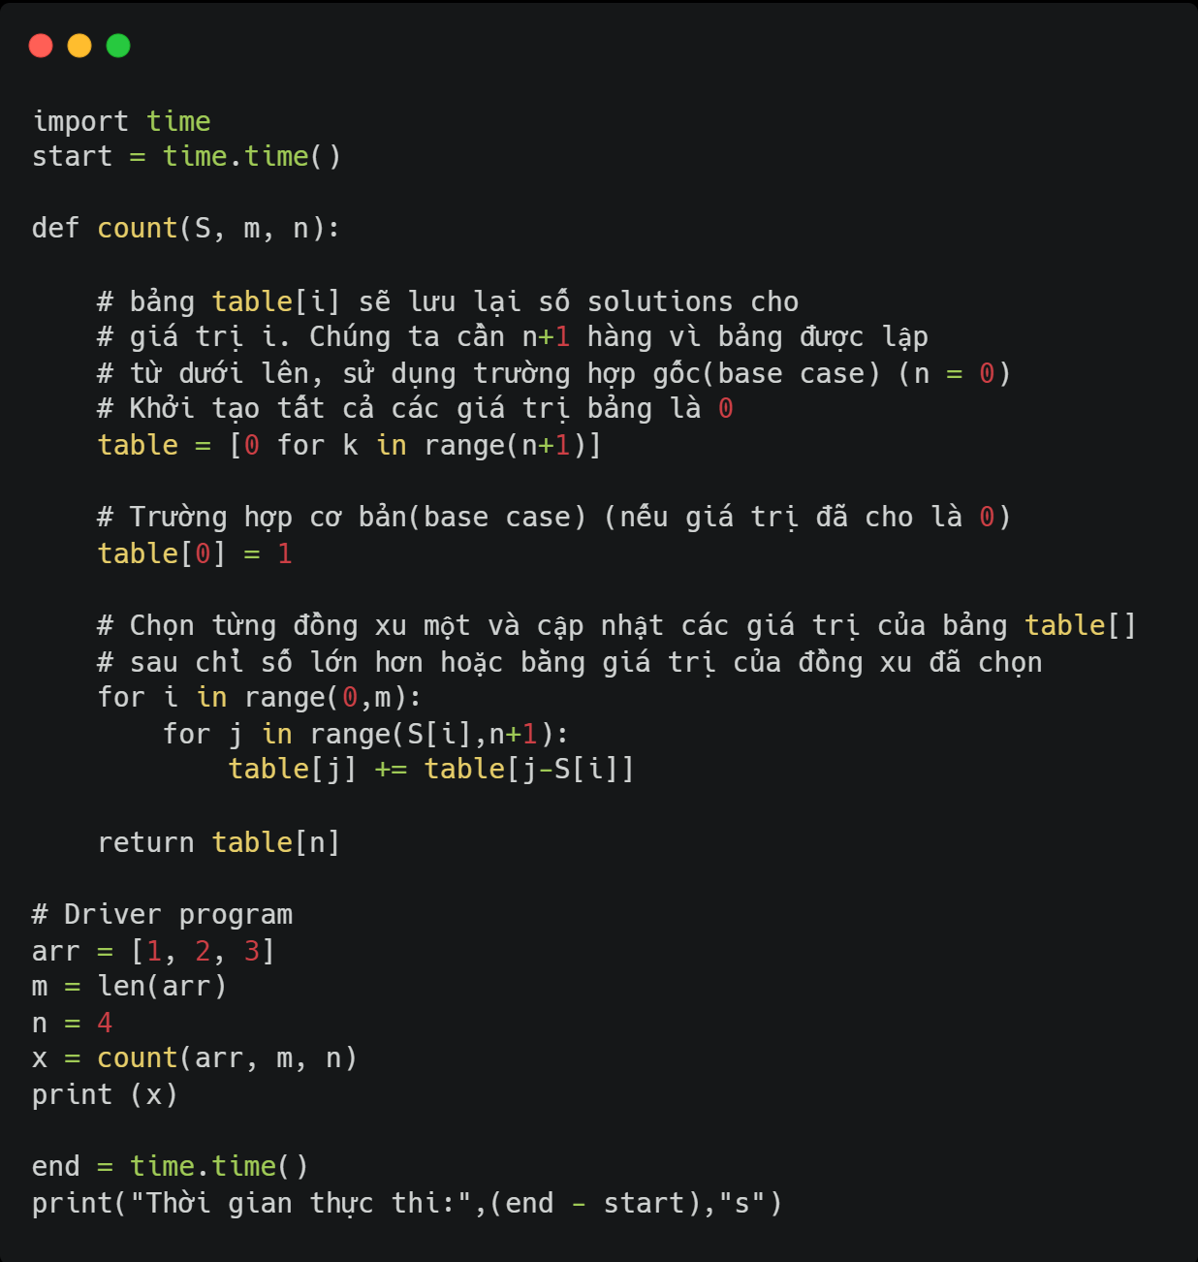
Chương trình giải bài toán đồng xu – đóng góp bởi Nguyễn Minh Hoàng
Với output:
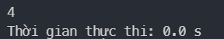
Đánh giá độ phức tạp:
- Độ phức tạp về thời gian: O(mn)
- Không gian phụ: O(n)

IV. Bài toán tìm dãy con chung lớn nhất/dài nhất (Longest Common Subsequence)
Cho trước hai dãy, hãy tìm độ dài của dãy con dài nhất lấy được từ cả hai dãy đó. Một dãy con là một dãy xuất hiện theo cùng một thứ tự tương đối, nhưng không nhất thiết phải liền kề. Ví dụ: “abc”, “abg”, “bdf”, “aeg”, ‘” acefg”, .. v.v là các dãy con của “abcdefg”.
Trong cách tư duy: Để tìm ra độ phức tạp của phương pháp tiếp cận brute force, trước tiên chúng ta cần biết số lượng các chuỗi con khác nhau có thể có của một chuỗi có độ dài n, tức là, tìm số lượng các chuỗi con có độ dài từ 1,2, .. n-1.
Nhắc lại lý thuyết về hoán vị và tổ hợp rằng số tổ hợp có 1 phần tử là ^{n}C₁. Số tổ hợp có 2 phần tử là ^{n}C₂, vân vân và vân vân. Ta biết rằng ^{n}C₀ + ^{n}C₁ + ^{n}C₂ +… ^{n}C_{n} = 2n. Vì vậy, một chuỗi có độ dài n có 2n-1 dãy con khác nhau có thể có vì chúng ta không xét dãy con có độ dài 0.
Điều này có nghĩa là độ phức tạp về thời gian của phương pháp brute force sẽ là O (n x 2n). Lưu ý rằng phải mất O (n) thời gian để kiểm tra xem một dãy con có chung cho cả hai chuỗi hay không.
Độ phức tạp của phương pháp như vậy thường không được mọi người chọn để giải quyết vấn đề, mặc dù giải quyết được. Thời gian này phức tạp có thể được cải thiện bằng cách sử dụng quy hoạch động.
Ví dụ:
- Dãy con chung dài nhất của dãy “ABCDGH” và dãy “AEDFHR” là dãy “ADH”, với độ dài 3
- Dãy con chúng dài nhất của dãy “AGGTAB” và dãy “GXTXAYB” là dãy “GTAB” với độ dài 4
Giải pháp ‘ngây thơ’ (naive solution) cho vấn đề này là tạo ra tất cả các dãy con của cả hai dãy đã cho và tìm dãy con phù hợp dài nhất. Giải pháp này là cấp số nhân về thời gian phức tạp. Ta cần giải pháp tối ưu, đó là quy hoạch động

1. Cấu trúc con tối ưu
Cho dãy đầu vào là X [0…m-1] và Y [0...n-1] có độ dài lần lượt là m và n. Và gọi L (X [0…m-1], Y [0…n-1]) là độ dài dãy con chung dài nhất của hai dãy X và Y. Sau đây là định nghĩa đệ quy của L (X [0… m-1], Y [0…n-1]).
Nếu các ký tự cuối cùng của cả hai chuỗi đều khớp (hoặc X [m-1] == Y [n-1]) thì
L (X [0…m-1], Y [0...n-1]) = 1 + L (X [0...m-2], Y [0...n-2])
Nếu các ký tự cuối cùng của cả hai chuỗi không khớp (hoặc X [m-1]! = Y [n-1]) thì
L (X [0...m-1], Y [0...n-1]) = MAX [ L(X [0...m-2], Y [0...n-1]), L (X [0...m-1], Y [0…n-2])]
Ví dụ:
- Xét các dãy/chuỗi (string) đầu vào “AGGTAB” và “GXTXAYB”. Các ký tự cuối cùng khớp với nhau. Vì vậy, độ dài của dãy con chung lớn nhất có thể được viết là:
L (“AGGTAB”, “GXTXAYB”) = 1 + L (“AGGTA”, “GXTXAY”)
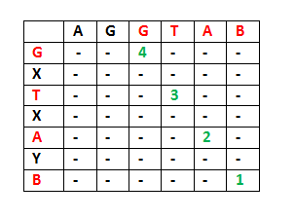
- Xét các chuỗi đầu vào “ABCDGH” và “AEDFHR. Các ký tự cuối cùng không khớp với các chuỗi. Vì vậy, độ dài của dãy con chúng dài nhất có thể được viết là:
L (“ABCDGH”, “AEDFHR”) = MAX [L (“ABCDG”, “AEDFHR”), L (“ABCDGH”, “AEDFH”)]
Vì vậy, bài toán tìm dãy con chung dài nhất có thuộc tính cấu trúc con tối ưu vì vấn đề chính có thể được giải quyết bằng cách sử dụng các giải pháp cho các bài toán con.

2. Có những bài toán con gối nhau
Sau đây là thực hiện đệ quy đơn giản của bài toán tìm dãy con chung dài nhất. Việc thực hiện chỉ đơn giản là tuân theo cấu trúc đệ quy đã đề cập ở trên.
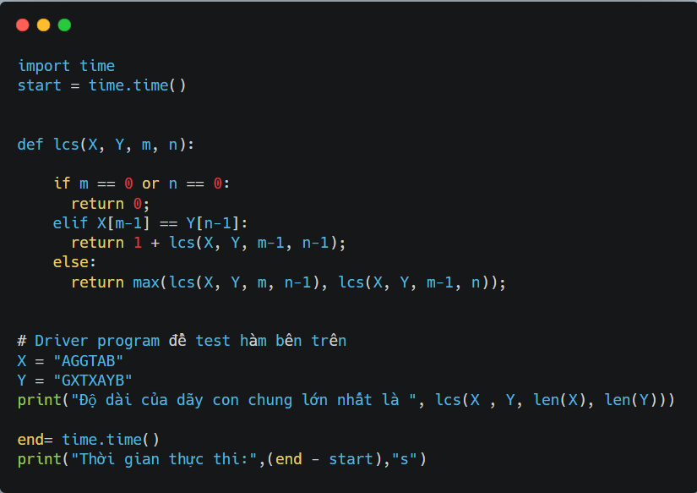
Chương trình tìm độ dài dãy con chung lớn nhất – đóng góp bởi Nguyễn Minh Hoàng
Với output nhận được là
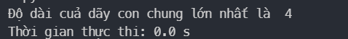

3. Một hướng tiếp cận khác cho bài toán
Dưới đây là 1 chương trình khác để giải quyết bài toán, thêm chức năng print ra dãy con chung lớn nhất/ dài nhất cần tìm
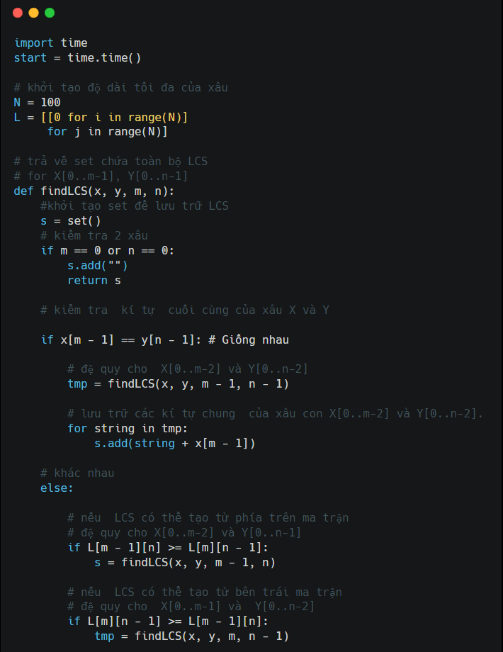
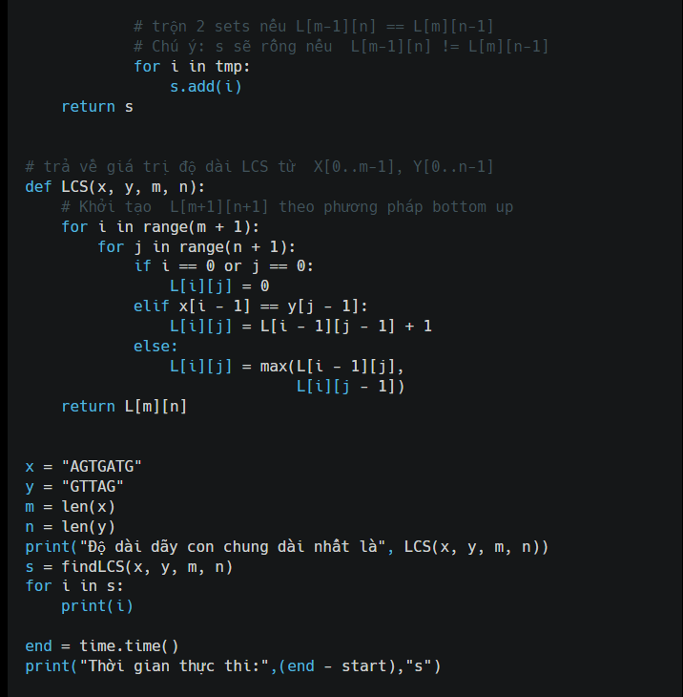
đóng góp bởi Nguyễn Minh Hoàng – Nguyễn Đăng Anh
Với output:
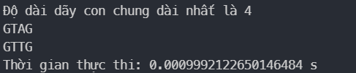

V. Bài toán tổng phần tử trong tập hợp con.

1. Vấn đề
Bài toán được phát biểu như sau: Cho 1 tập hợp A và 1 giá trị n bất kì, liệu có tập hợp con nào của A có tổng các phần tử bằng n không?
Ví dụ:
- Input: tập[ ] = {3, 34, 4, 12, 5, 2}, tổng cần có = 9
Output: Đúng, có một tập con (4, 5) có tổng các phần tử bằng 9
- Input: tập[ ] = {3, 34, 4, 12, 5, 2}, tổng cần có = 30
Output: Sai, không có tập con nào có tổng các phần tử bằng 30

2. Tư duy
Chúng ta sẽ tạo một mảng 2D có kích thước (arr.size () + 1) * (target + 1) kiểu boolean. Trạng thái DP [i] [j] sẽ đúng nếu tồn tại một tập con các phần tử từ A [0…. i] với giá trị tổng = ‘j’. Cách tiếp cận cho vấn đề khi viết theo ngôn ngữ lập trình sẽ là:
if (A[i-1] > j)
DP[i][j] = DP[i-1][j]
else
DP[i][j] = DP[i-1][j] OR DP[i-1][j-A[i-1]]
Điều này có nghĩa là nếu phần tử hiện tại có giá trị lớn hơn "giá trị tổng hiện tại", chúng tôi sẽ sao chép câu trả lời cho các trường hợp trước
Và nếu giá trị tổng hiện tại lớn hơn phần tử thứ I - 'ith', chúng ta sẽ xem liệu có bất kỳ trạng thái nào trước đó đã trải qua tổng = 'j' HOẶC bất kỳ trạng thái nào trước đó đã trải qua giá trị 'j - A [i]', và nó sẽ giải quyết vấn đề của chúng ta.
Mô phỏng dưới đây sẽ làm rõ cách tiếp cận trên:
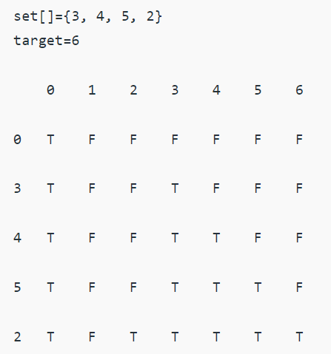
Dưới đây là việc thực hiện phương pháp trên:

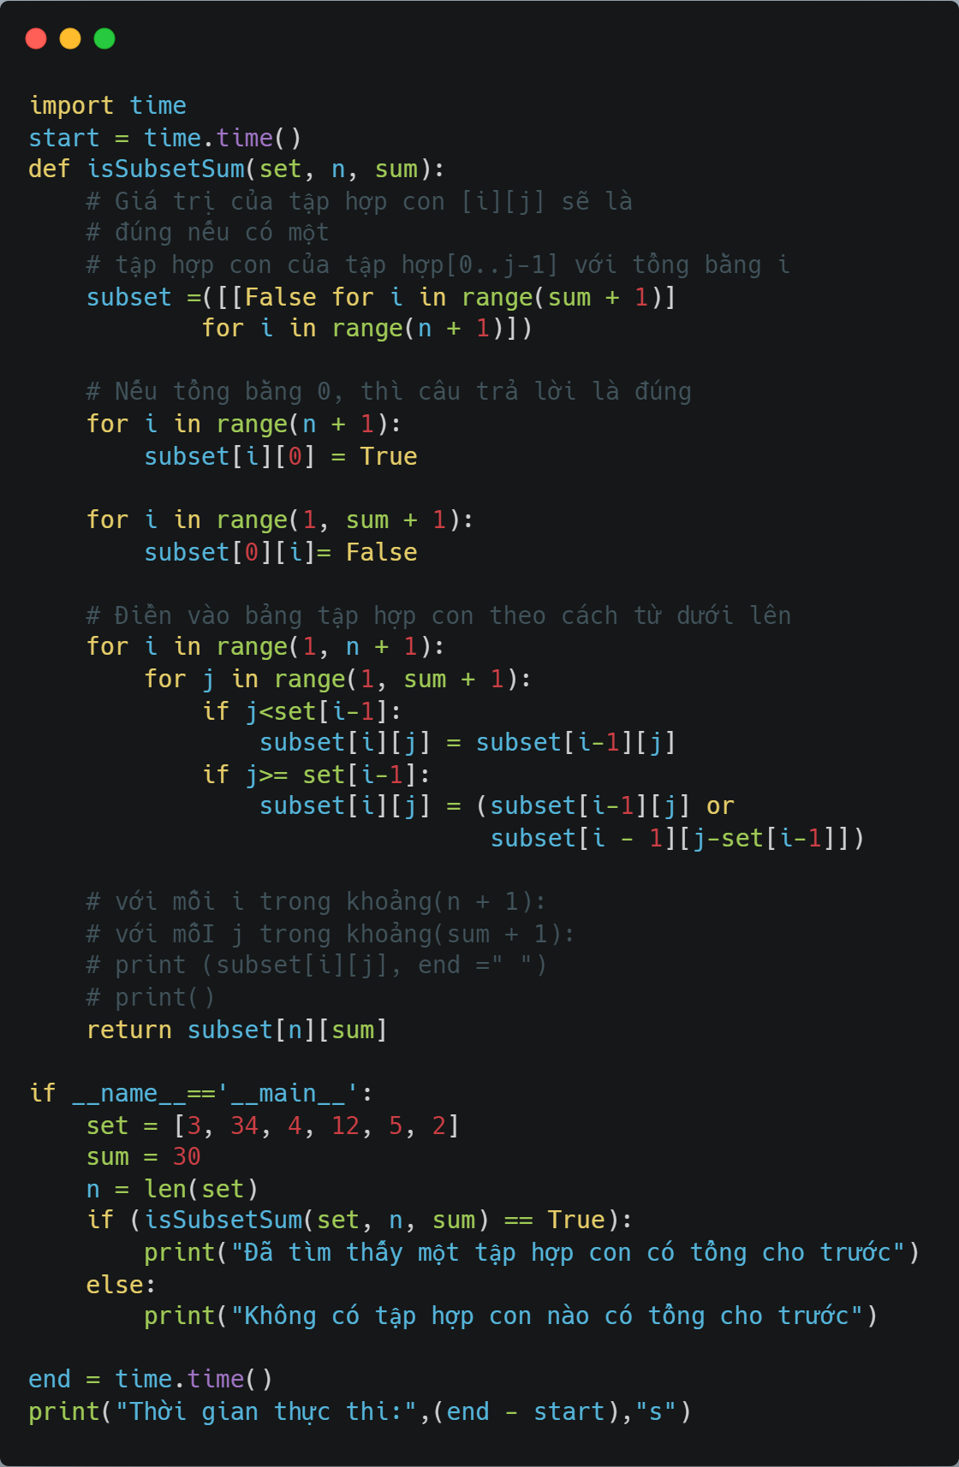
Tìm tổng phần tử tập con – đóng góp bởi Nguyễn Minh Hoàng – Nguyễn Tùng Dương

Thuật toán chương trình trên bao gồm tập hợp set = [3, 34, 4, 12, 5, 2,] và tổng mong muốn sum=30, sẽ cho ra output sau:
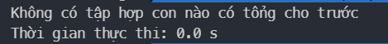
Với kết quả không có tập con nào từ tập gốc thoả mãn điều kiện, ngoài ra hàm thời gian thông báo cho ta thấy thời gian thực hiện thuật toán

3. Một phương pháp tối ưu khác.
Có một cách tiếp cận khác đối với bài toán này: sử dụng kĩ thuật Memoization.
Phương pháp:
- Chúng ta cũng thực hiện theo phương pháp đệ quy nhưng trong phương pháp này, chúng ta sử dụng một ma trận 2-D khác trong lần khởi tạo đầu tiên với -1 hoặc bất kỳ giá trị âm nào.
- Trong phương pháp này, chúng ta tránh một số lệnh gọi đệ quy được lặp lại chính nó, đó là lý do tại sao chúng ta sử dụng ma trận 2-D. Trong ma trận này chúng ta lưu trữ giá trị của giá trị được gọi trước đó.
Đánh giá độ phức tạp:
- Độ phức tạp về thời gian: O (sum * n), trong đó sum là ‘tổng mục tiêu’ và ‘n’ là kích thước của mảng.
- Không gian phụ: O (sum * n), vì kích thước của mảng 2-D là sum * n
Dưới đây là việc thực hiện phương pháp trên:

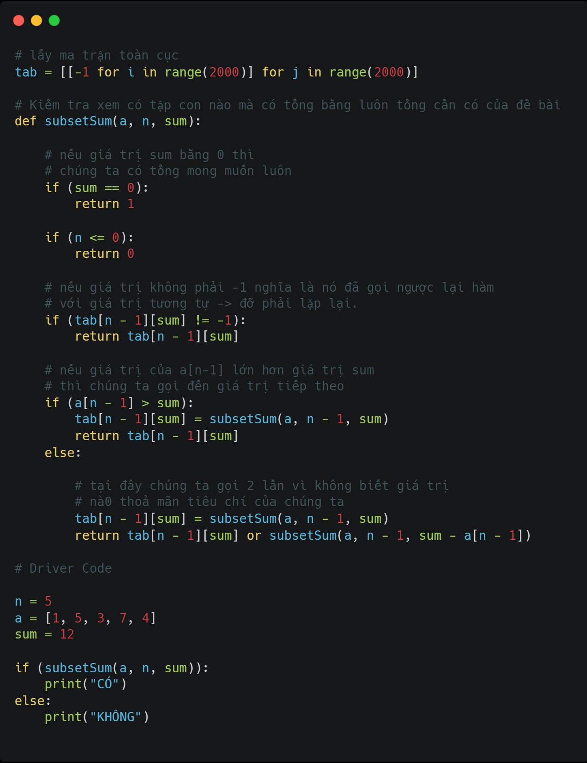
Chương trình dùng memoization để giải bài toán – đóng góp bởi Nguyễn Minh Hoàng

Với output: Có
Đánh giá độ phức tạp:
- Độ phức tạp về thời gian: O (sum * n), trong đó sum là ‘tổng mục tiêu’ và ‘n’ là kích thước của mảng.
- Không gian phụ: O (sum * n), vì kích thước của mảng 2-D là sum * n

